苏州23日发布台风暴雨警告：各单位：根据气象部门预测，台风“烟花”可能是有史以来7月份影响最大的台风，今日起将开始影响苏州，主要影响时段为24日夜里到27日。24日白天雨量中到大雨，24日夜里～26日夜里雨量可达暴雨到大暴雨，27日白天大雨局部暴雨。日累积雨量190～240毫米、局部有更大可能（250～300毫米左右）。预计23日起，我区风力逐渐增大，过程陆上最大8～9级阵风10级，水面阵风11～12级。台风期间，各企业要严格落实领导带班制度，有条件的企业应当调整上班时间，严禁户外作业，提前对户外高处物体进行排查、加固，对厂内既有建筑的安全性、防恶劣天气能力进行综合评估，特别是喷水织机企业以及建造时间长的厂房，更要引起重视，对屋顶承重、防大风大雨等方面要重点排查！

**个人台风天安全注意事项**

1.妥善安置容易受台风影响的室外物品，关闭门窗，检査电路、煤气等设施是否安全

2.在台风来临前，在家里多准备一些饮用水和食物，尽量不要外出



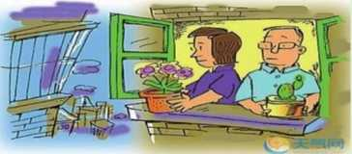

4.台风来临时尽量不要靠近窗户，以免被强风将玻璃吹破而造成人身伤害。雷电频繁时，尽量关闭易引雷击的电器 设施。

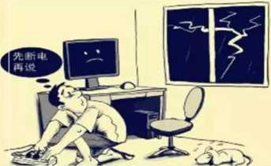

3.如果是在室外千万不要在临时搭建物、广告牌、铁塔、大树等附近避雨，以防被砸伤。

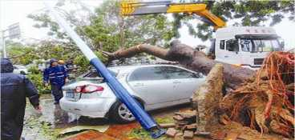

6.因特殊情况非要外出行走时，则要穿上防水的鞋子，将衣服穿好扣紧，以减少受风面积；在临近建筑工地的 街道行走时，要注意高空落物或飞来物，以免砸伤

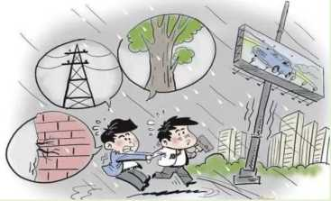

5.台风过后会造成交通路面出亀积水等现象，易引发交通事故。因此，请有车一族开车时要注意路况信息,避开积 水和交通不畅地区，减速慢行，骑车一族则建议选择步行、乘坐公交车代步。

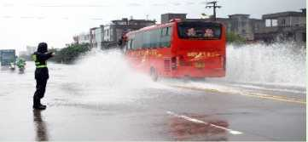

7.那么汽车怎么办呢？最好停在室内停车场，或者空旷的停车场。避免停在茂盛的树木周围和广告牌下。因为台风很容易把树折断甚至把整棵树连根拔起。

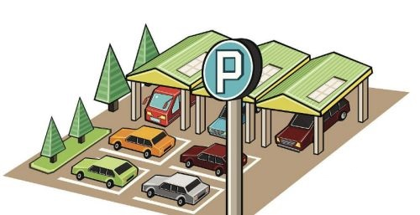

**企业台风天安全注意事项**

**一、建立应急组织机构**

应急指挥部总指挥:总经理

应急指挥部成员:各部门、各中心负责人

**二、台风暴雨前准备**

2.1 公司安全管理员时刻关注气象网站等了解台风的最新情况，定期或根据情况随时向公司领导报告和通知相关部门做好防灾救灾准备；

2.2 公司各部门要随时做好防范工作，下班时要关好门窗并确认门窗的完好性；

2.3 XXX部准备好公司各办公区域、车间钥匙；

2.4 XXX部随时准备好沙袋、雨衣、手电、急救药品、方便面以及饮用水等抗灾救灾物质；

2.5 XXX部加强对排水设施、防雷设施、消防设施等防灾救灾设施的检查工作，加强对屋面设备、室外设施、特别是户外广告牌的检查工作，确保其处于完好状态；

2.6 XXX部对临时设施特别是临时用电设施进行仔细检查，必要时对电源进行拆除以保证安全，要准备好抽水泵、水带等防灾救灾物质；

2.7 XXX部保持叉车处于充足电的状态；

2.8 XXX部根据灾情发生情况，安排好以公司部经理带队的值班人员(包括晚班留守人员)，每一组值班人员都必须有生产、工程维修、库房等岗位人员参加，以便处理相关重大险情；

2.9 XXX部通知保安人员作好台风暴雨期间的安全巡查工作。

**三、台风暴雨到来应对措施**

3.1台风暴雨自然灾害发生后，防台风暴雨组长要指定专人组织指挥防灾抗灾工作，要有专人负责对库房、设备房等重点部位巡查；

3.2公司安全管理员要注意通过互联网跟踪台风的变化情况并随时向防台风暴雨组长报告；

3.3 XXX部指定专人对屋面设施设备、以及其它室外设施设备的稳固性等进行安全检查，特别检查公司户外广告牌的安全情况，特别防范高处搁置物等被台风吹落对人员造成伤害；

3.4 由公司安全员及保安对厂区的排水、积水情况进行监控，任何异常情况必须随时报告至生产负责人或安全员的部门负责人；

3.5 特大暴雨发生时，库房人员要加强对库房的巡查，防止因漏水造成损失，工程维修人员要加强对各设备房的巡查，同时要注意排水设施并保证其有效性；

3.6 如暴雨伴随有雷电，要避免在室外活动。

**四、岀现险情应对措施**

4.1当厂区出现严重积水且积水未进入车间库房时，要在库房卷门、正门玻璃门等设置挡水沙袋；

4.2 厂房前走道两端设置挡水沙袋，并有专人监控配电房等设备房的进水情况并随时报告负责人；

4.3 XXX部要对库房内成品、危险化学品、原辅材料进行转移或垫高处；

4.4 如出现排水倒流现象，XXX部要组织人员对我司两条排水总管进行封堵并使用水泵把厂区内的积水向厂区外排放；

4.5 检查厂区围墙，防止因雨水浸泡造成围墙倒塌出现人员伤亡事故。

**五、台风警报解除后处置措施**

5.1台风暴雨结束后，应急指挥部要迅速采取有效措施，及时清理事故现场，做好疫病防治和环境污染消除工作，恢复正常生产秩序;

5.2.对突发事件中的伤亡人员，应急指挥部要指定专人积极稳妥、深入细致地做好善后处置工作，对于事件中伤亡人员的家属要分散安置，做好受伤人员及其家属的安抚工作

5.3.对于在突发事件中的伤亡人员以及遭受损失的财产参加相关保险的，在突发事件发生后，依据保险合同约定，由XXX部部负责联系保险公司及时进行理赔。